DIN 1473 (EN ISO 8740)
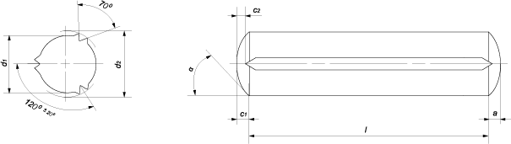

Параметры штифта |  | Номинальный диаметр штифта d1
 |  | 1,5 | 2 | 2,5 | 3 | 4 | 5 | 6 | 8 | 10 | 12 | 16 | 20 | 25
a |  | 0,2 | 0,25 | 0,3 | 0,4 | 0,5 | 0,63 | 0,8 | 1 | 1,2 | 1,6 | 2 | 2,5 | 3
с1 |  | 0,12 | 0,18 | 0,25 | 0,3 | 0,4 | 0,5 | 0,6 | 0,8 | 1 | 1,2 | 1,6 | 2 | 2,5
с2 |  | 0,6 | 0,8 | 1 | 1,2 | 1,4 | 1,7 | 2,1 | 2,6 | 3 | 3,8 | 4,6 | 6 | 7,5
d2 |  | 1,6 | 2,15 | 2,65 | 3,2 | 4,25 | 5,25 | 6,3 | 8,3 | 10,35 | 12,35 | 16,4 | 20,5 | 25,5
Номинальная длина l | мин. | 8 | 8 | 10 | 10 | 10 | 14 | 14 | 14 | 14 | 18 | 22 | 26 | 26
 | макс. | 20 | 30 | 30 | 40 | 60 | 60 | 80 | 100 | 100 | 100 | 100 | 100 | 100

Все параметры в таблице указаны в мм.

